

PASSO A PASSO PARA PREENCHIMENTO DE GUIA DE SOLICITAÇÃO DE SP/SADT

Acesse o TRT6 Saúde Web, por meio do endereço eletrônico https://apps.trt6.jus.br/trt6saude, digite o login e a senha enviados previamente por e-mail e clique em Entrar.


Proceda à verificação da elegibilidade do beneficiário, clicando em Consulta e, após, em Verificar Elegibilidade de Beneficiário.
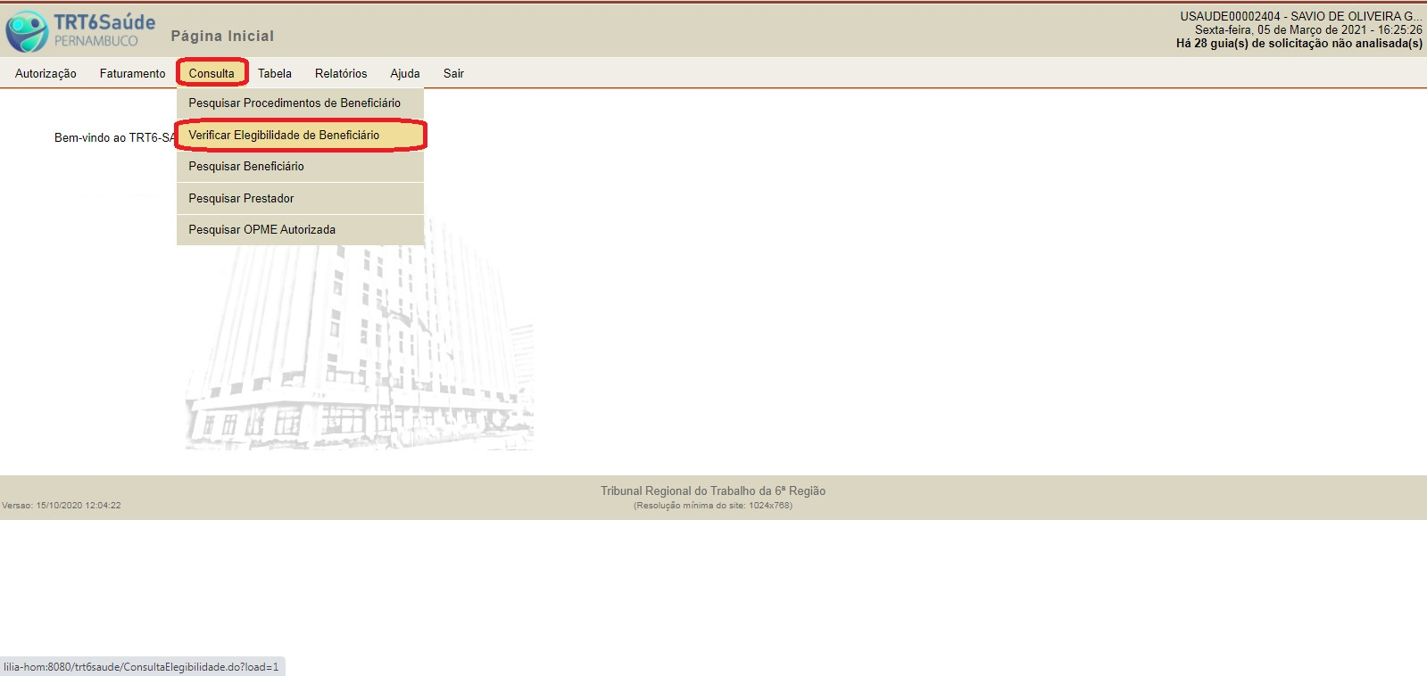
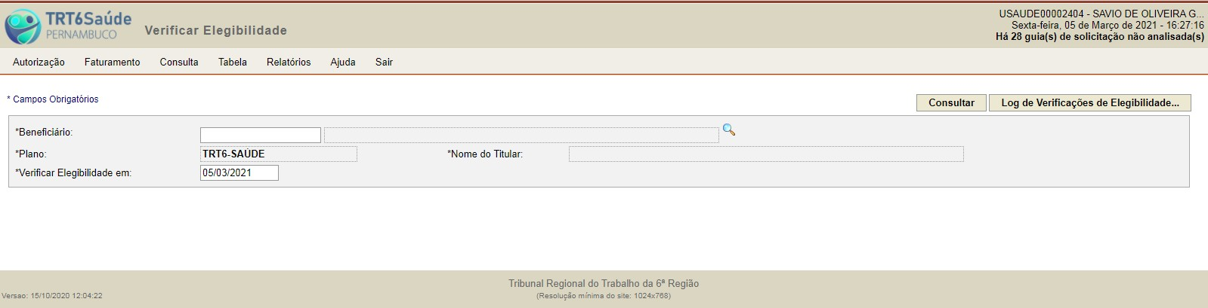
Aparecerá a seguinte tela:

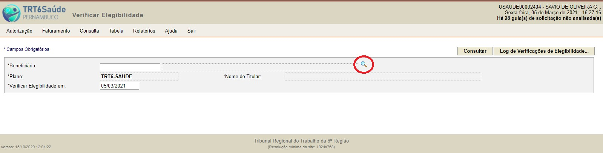
Clique na lupa.

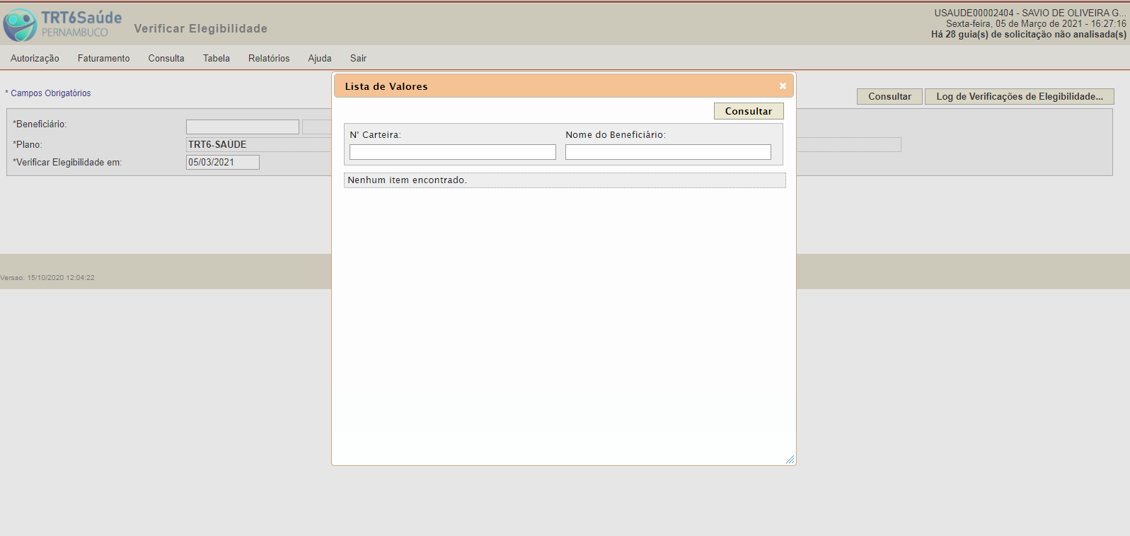
Aparecerá a seguinte tela:
Em seguida, digite o nome do beneficiário e clique em consultar.
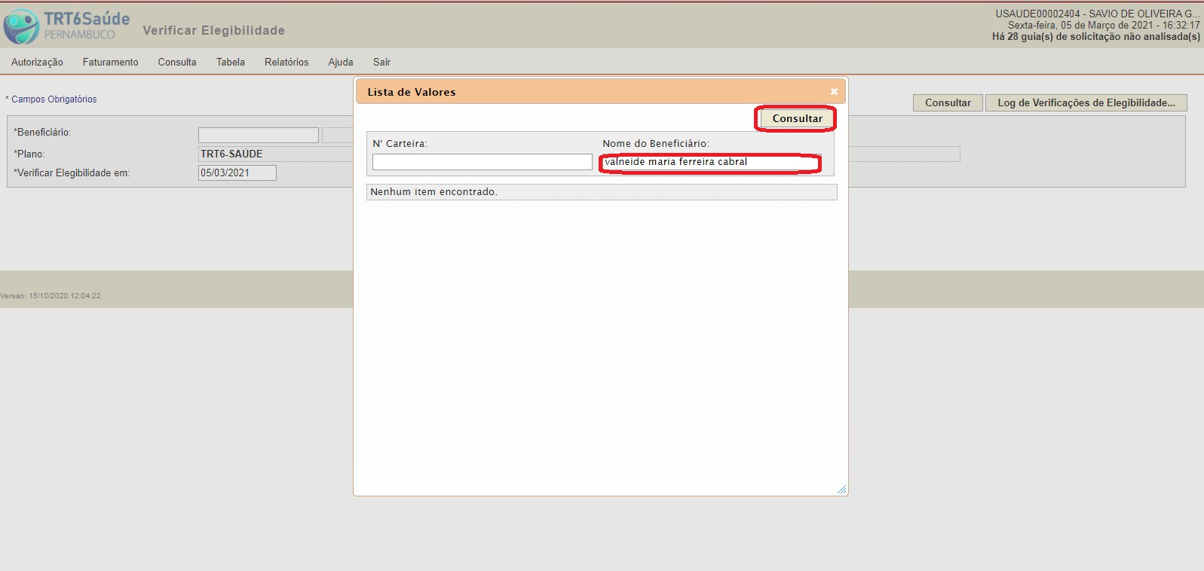

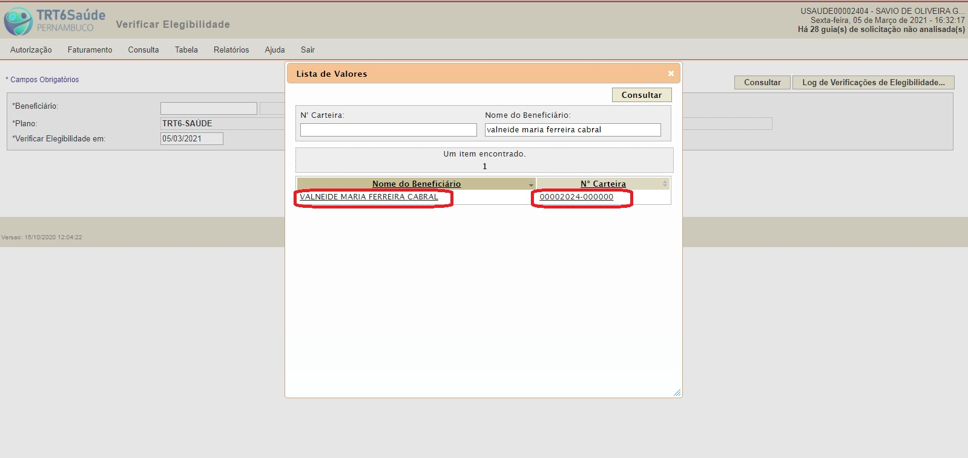
Clique no nome do beneficiário ou no número da carteira.
Depois clique em Consultar.
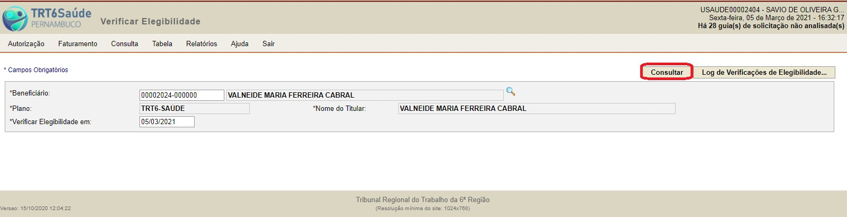

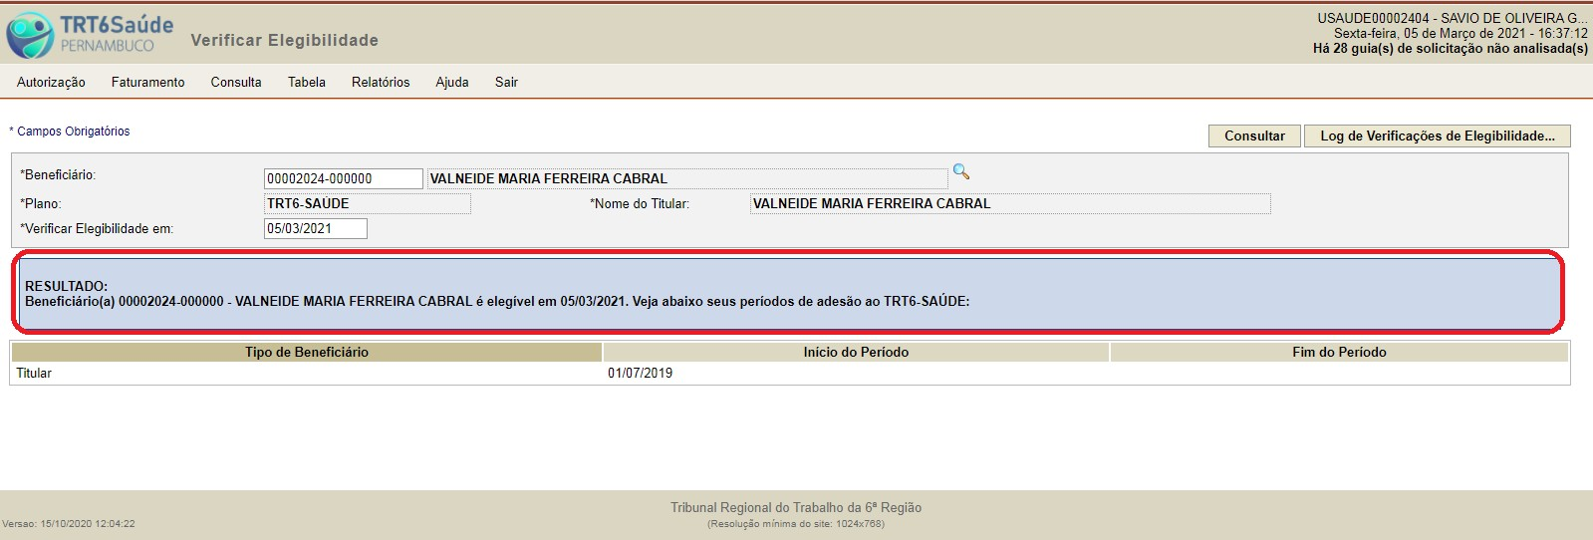
Se o beneficiário estiver elegível, aparecerá a seguinte mensagem:

Caso o beneficiário não seja elegível ou esteja cumprindo carência o sistema acusará da seguinte forma:
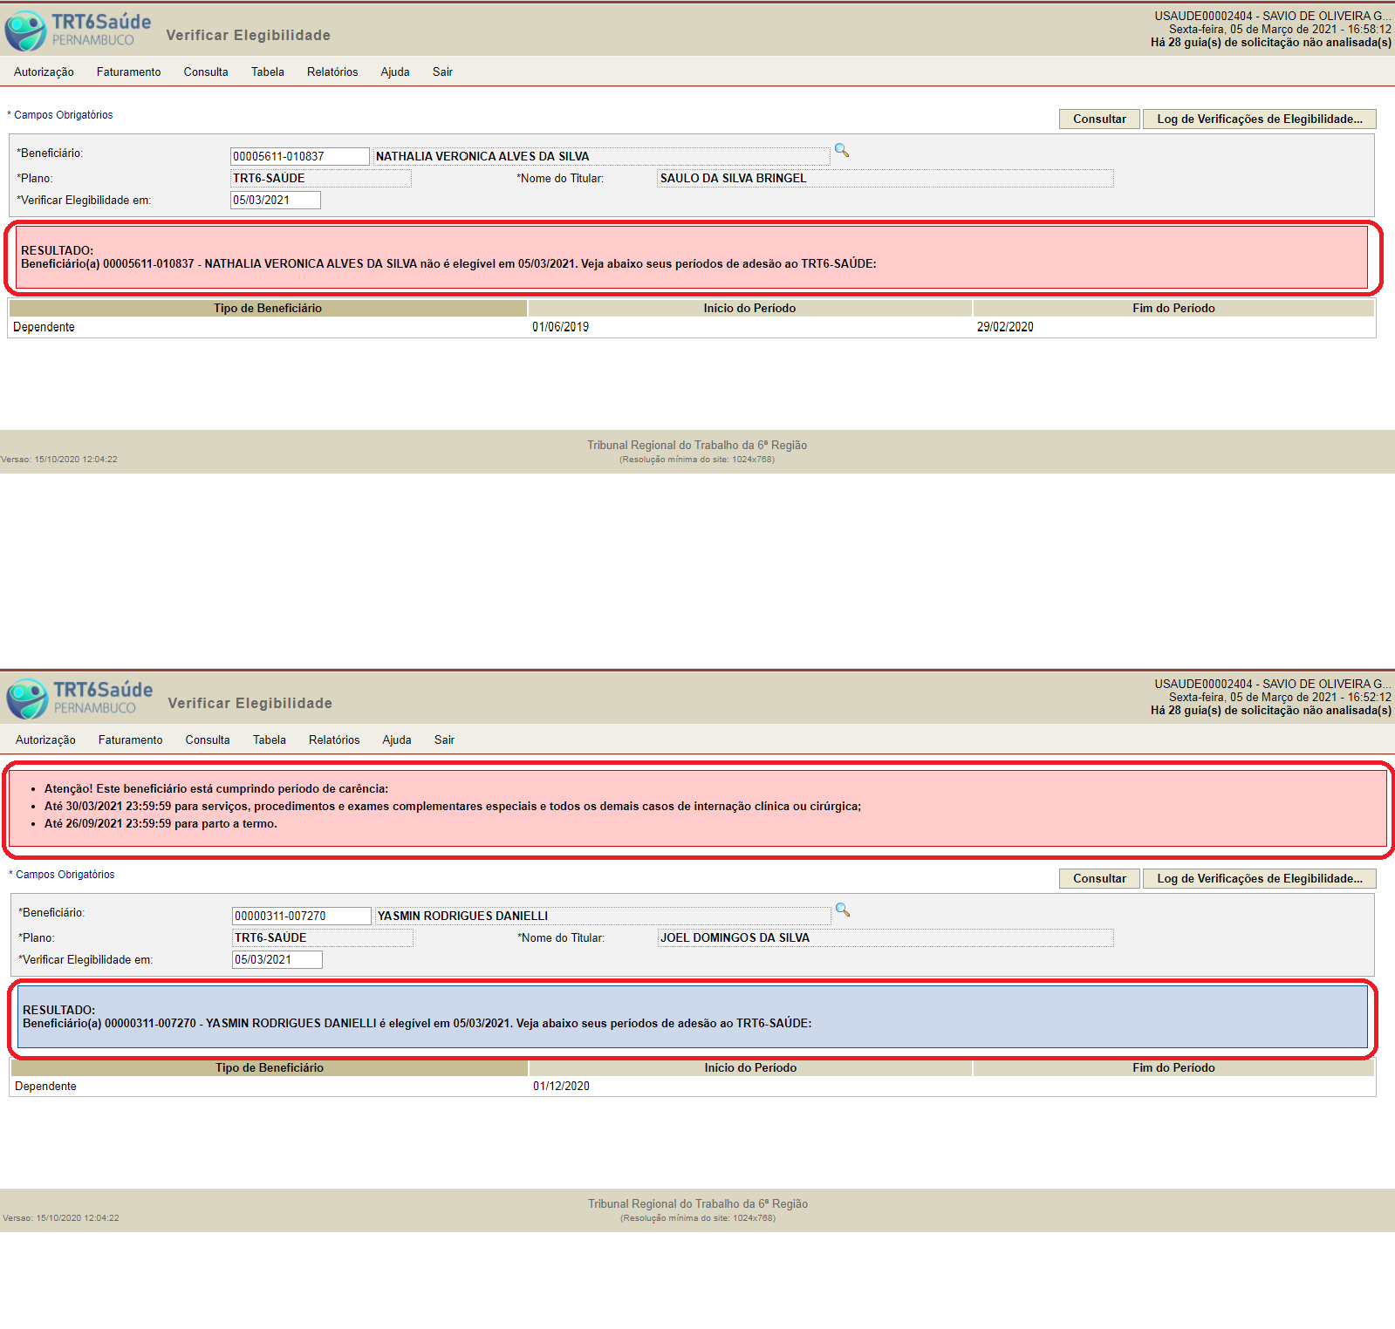
Uma vez verificada a elegibilidade, clique em Autorização e depois em Solicitar Procedimento.
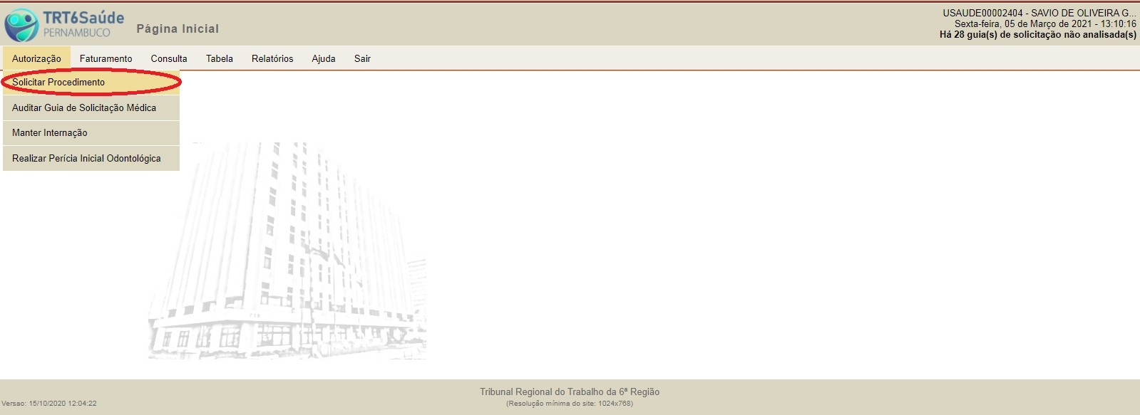

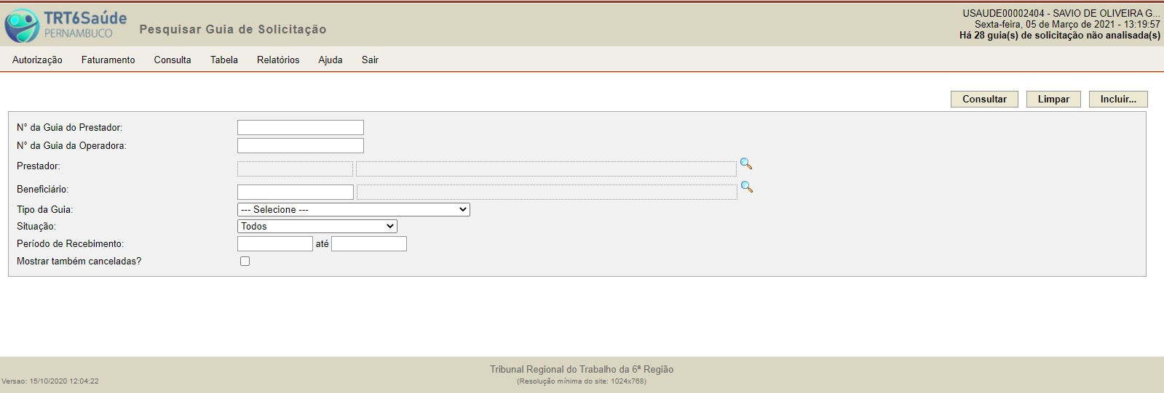
Aparecerá a seguinte tela:
Clique em Incluir>>Guia de Solicitação de SP/SADT.
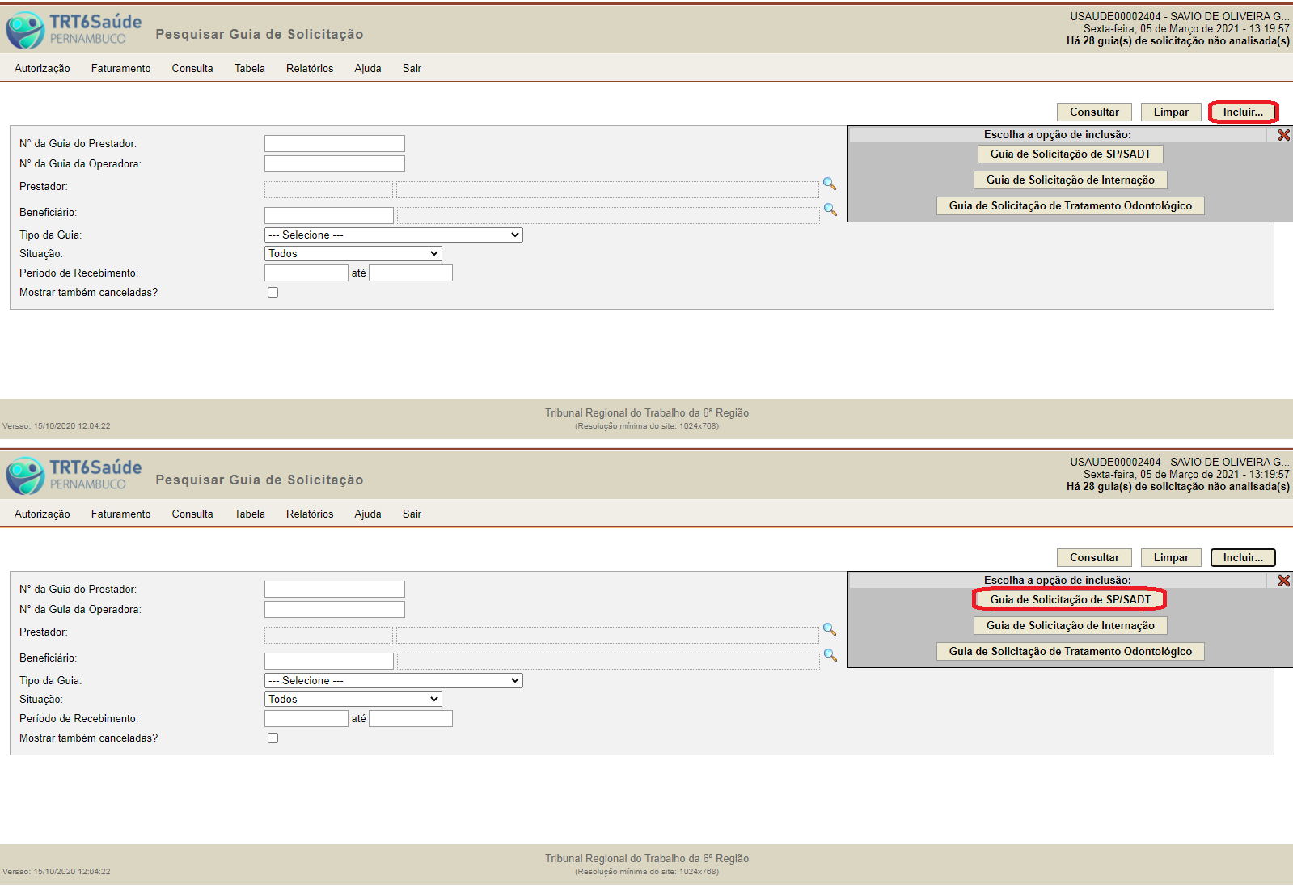
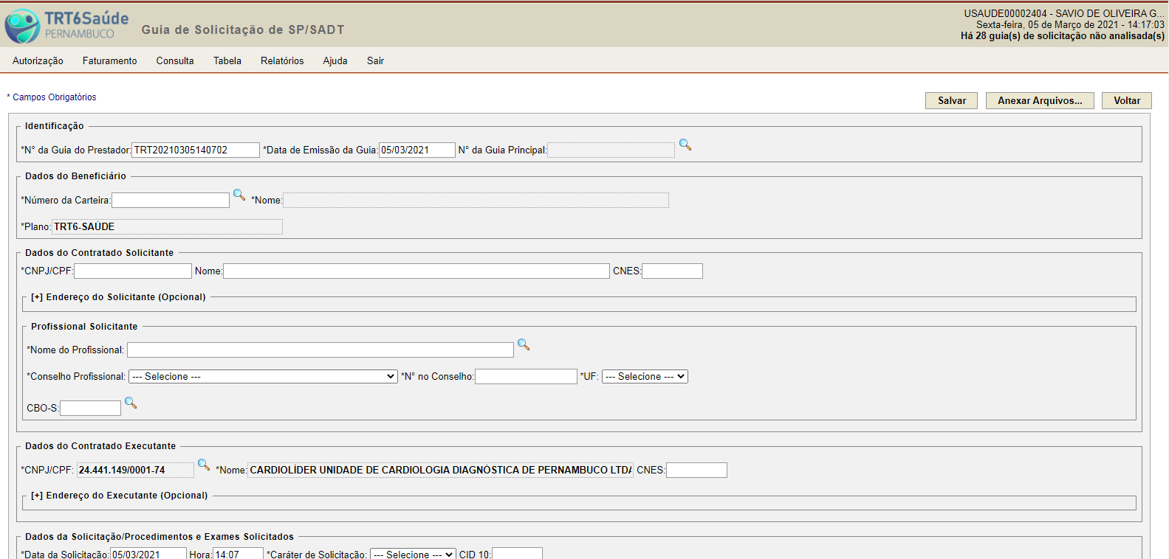
A guia será aberta para preenchimento.

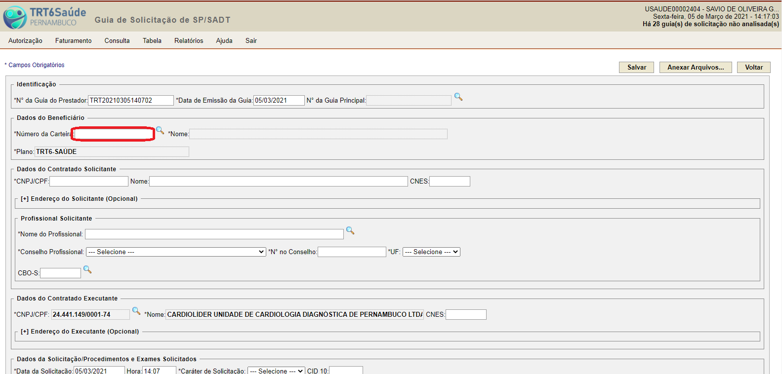
Preencha o campo destinado ao número da carteira.
Ou, se preferir ou não dispuser desse dado no momento, clique na lupa.
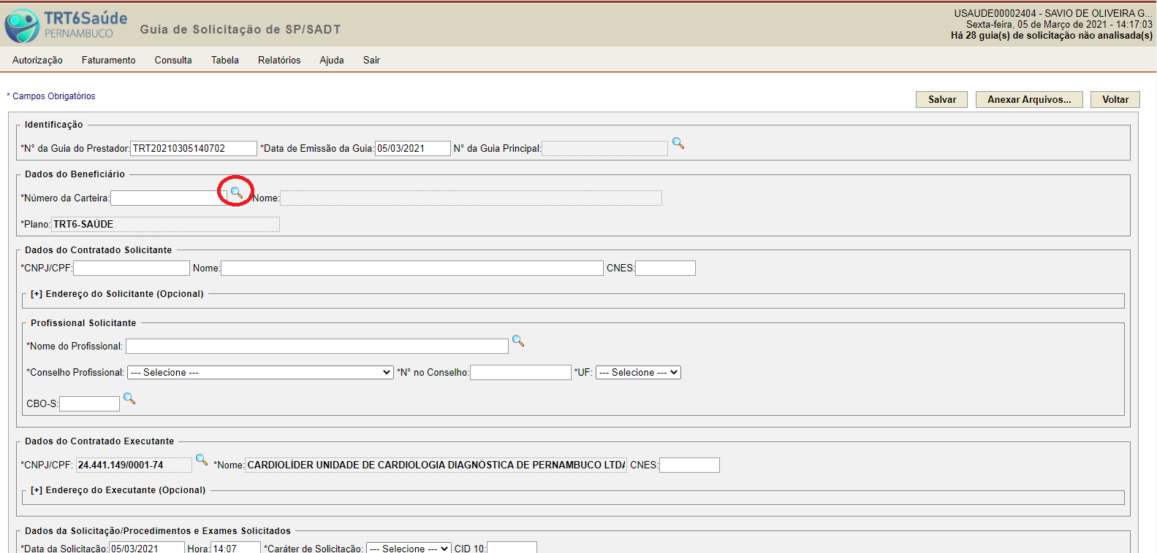
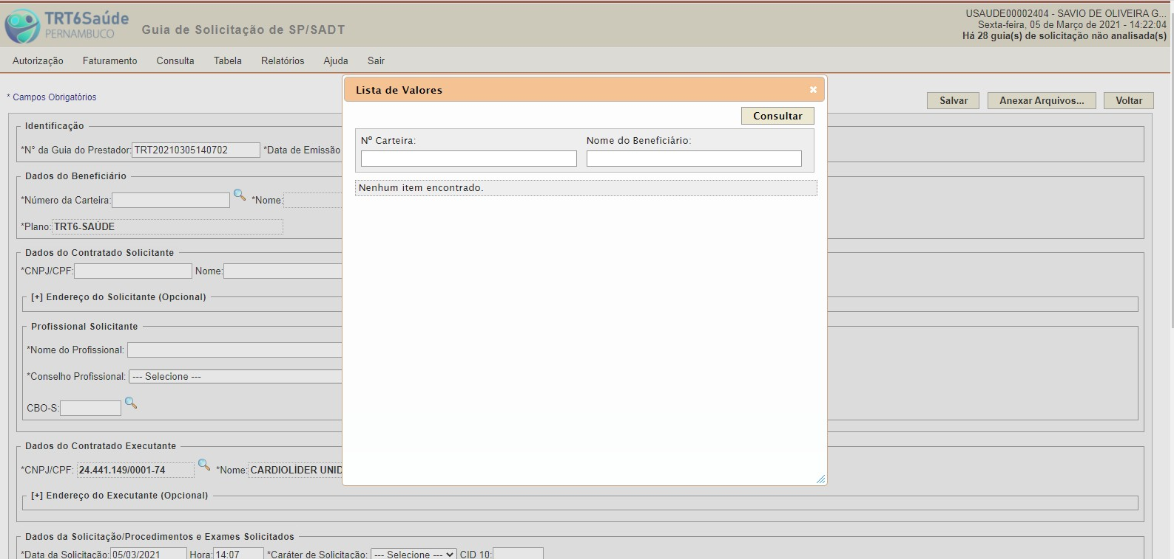
Aparecerá a seguinte tela:

Em seguida, digite o nome do beneficiário e clique em consultar. Se o campo “Nome do Beneficiário” for preenchido com apenas parte do nome, o sistema retornará as opções que se encaixem no critério de pesquisa.
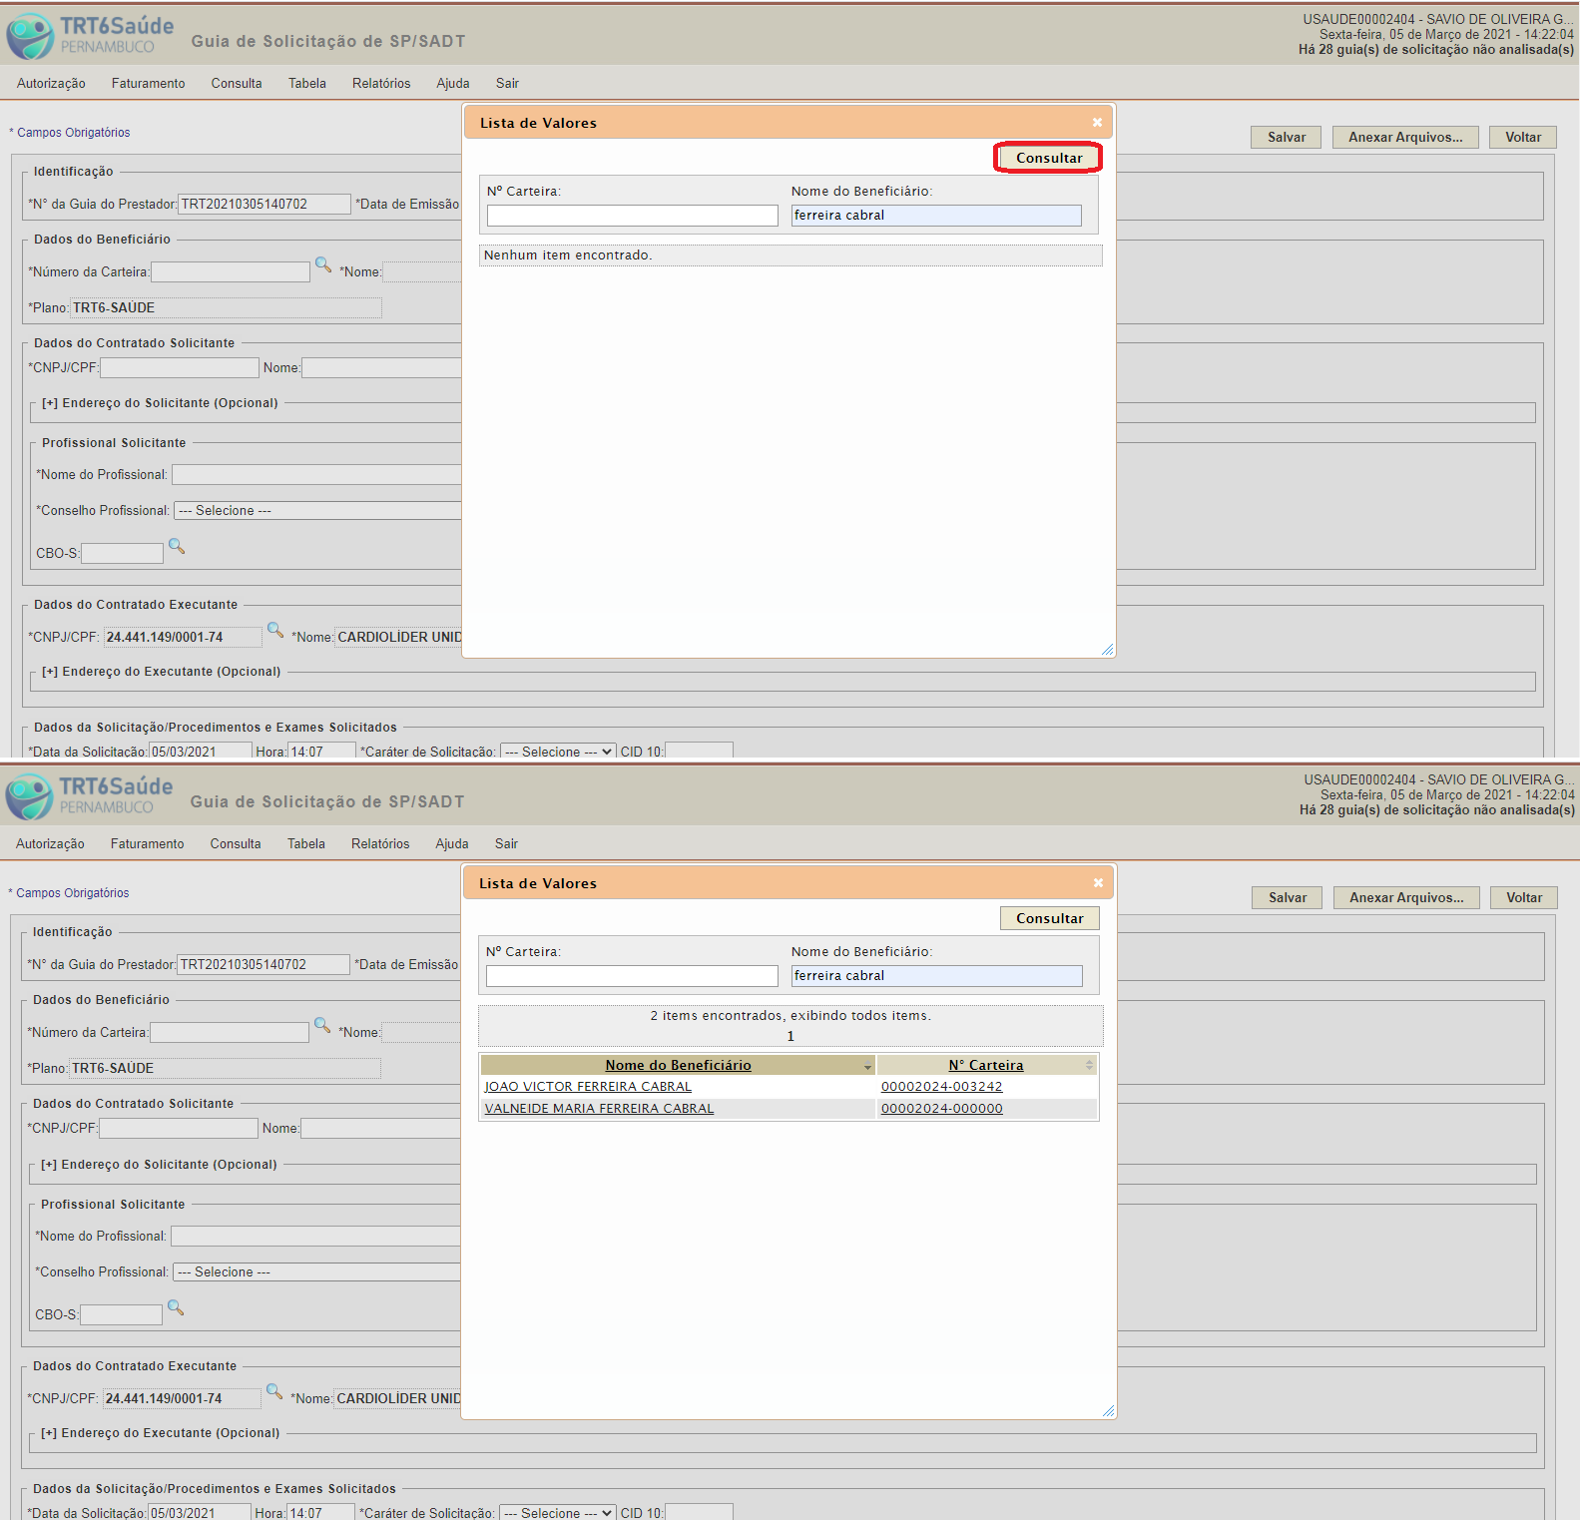

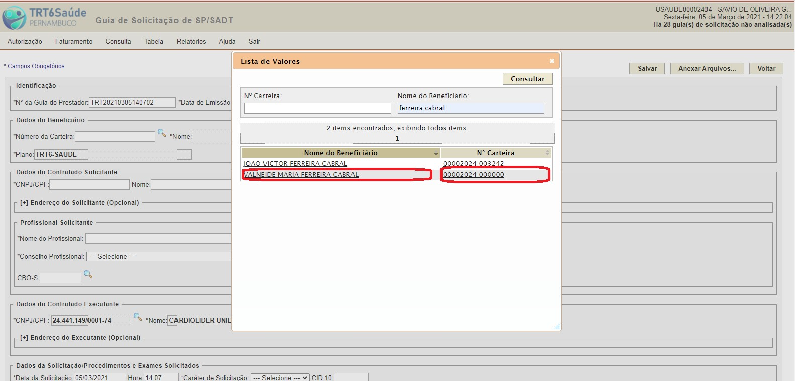
Clique no nome do beneficiário desejado, ou no número da respectiva carteira.

A janela com as opções de beneficiários se fechará e a guia de solicitação estará preenchida com os dados do beneficiário selecionado.
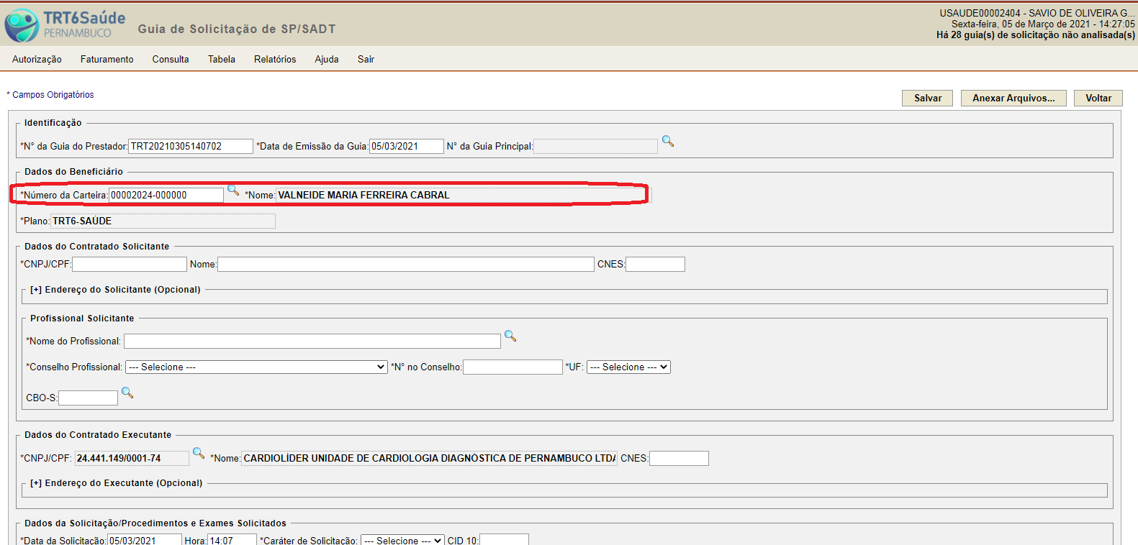
Preencha os campos destinados aos dados do Contratado Solicitante (CNPJ e Nome do Contratado). Caso o Contratado Solicitante coincida com o Contratado Executante, é possível copiar os dados deste e colar nos campos relativos àquele.
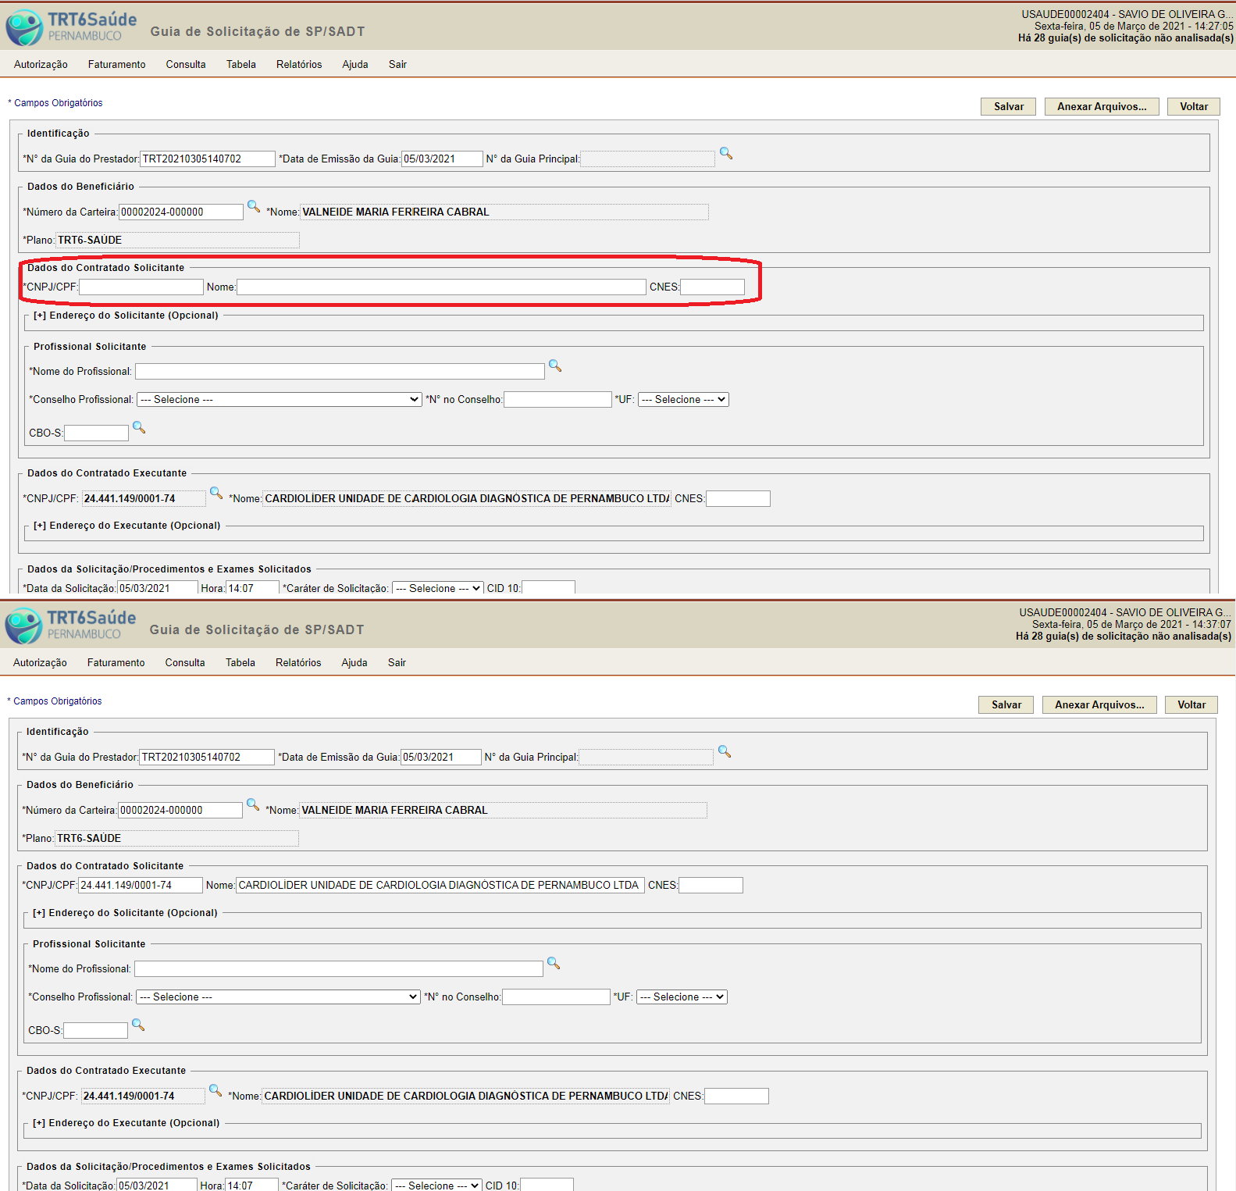

Em seguida, preencha os campos destinados aos dados do profissional solicitante. Se o médico já estiver cadastrado, o sistema automaticamente mostrará a opção de autopreenchimento. Do contrário, os dados devem ser preenchidos e o cadastro do profissional no sistema ocorrerá após a guia ser salva.
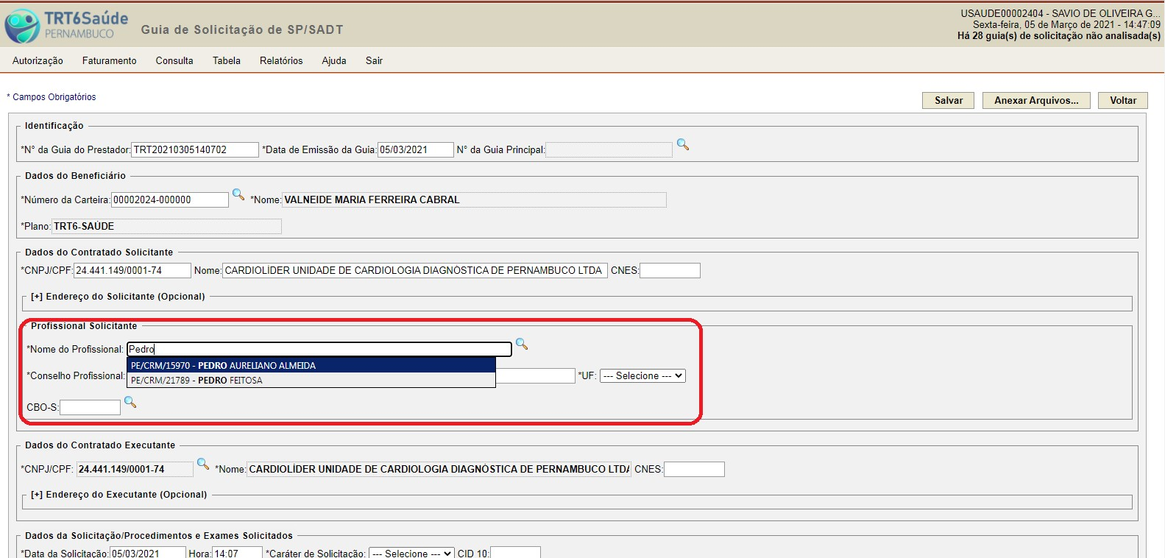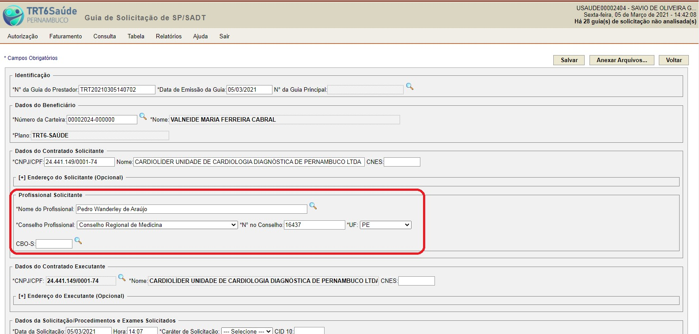

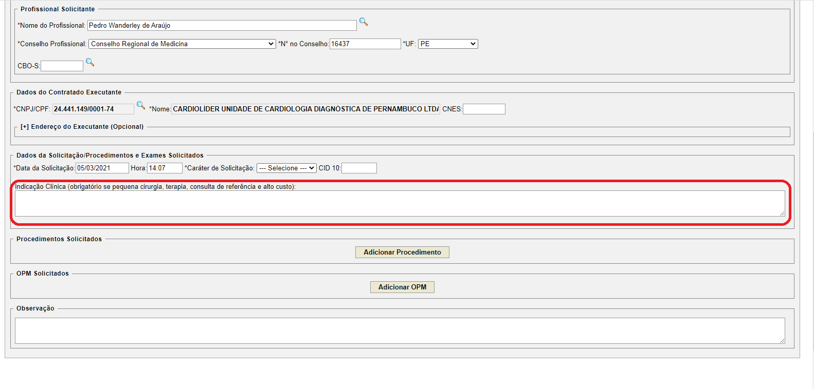
Preencha o campo destinado à indicação clínica.
Informe o caráter da solicitação, se de urgência ou eletiva.
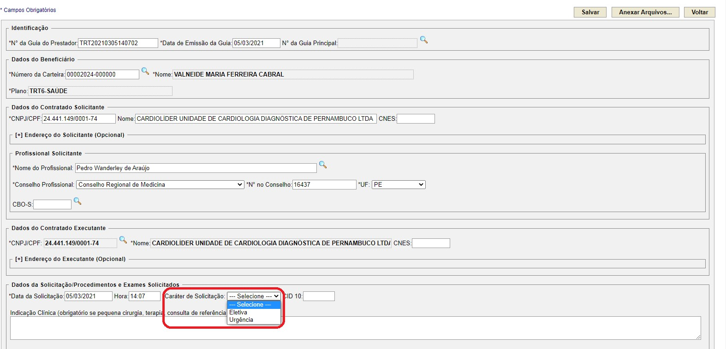
Clique em Adicionar Procedimento.
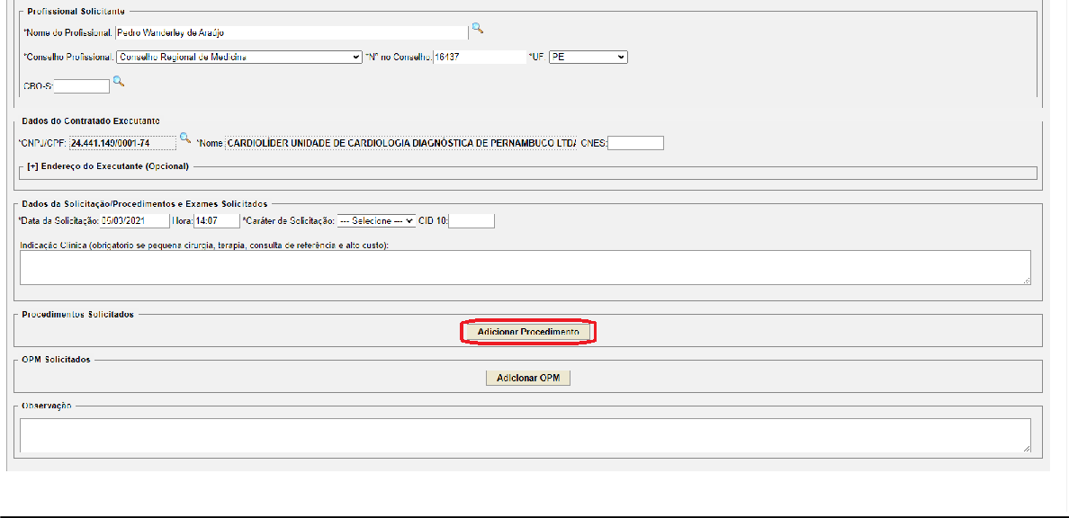

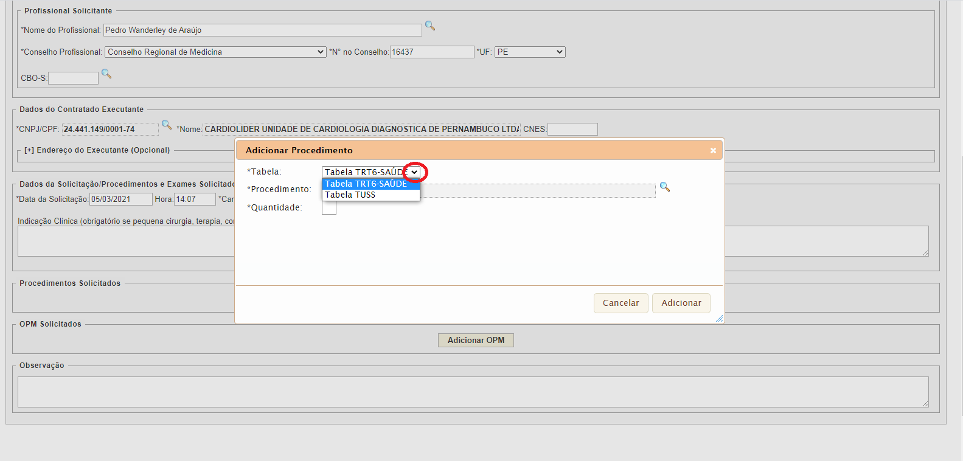
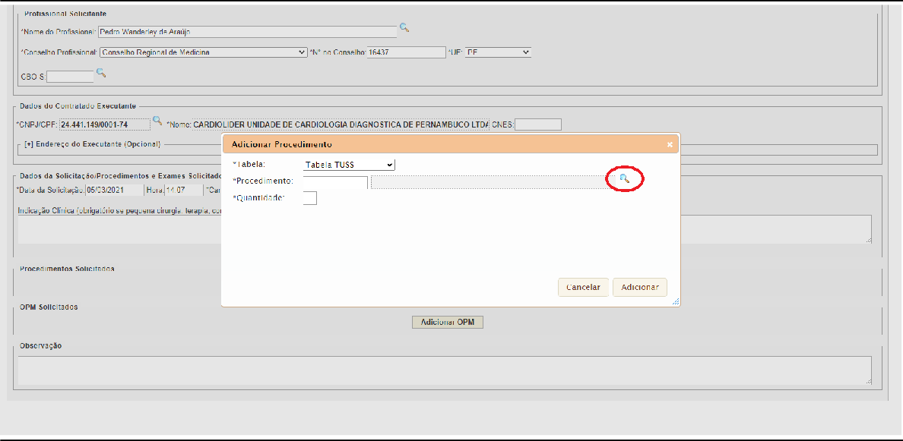
Informe o código do procedimento que será realizado, observando sempre a tabela à qual ele está vinculado: Tabela TRT6-SAÚDE para negociações específicas, como pacotes, por exemplo, ou para procedimentos previstos na Tabela Própria do TRT6 Saúde, relativos a Psicologia, Acupuntura, Terapia Ocupacional, Fisioterapia, Fonoterapia e Nutrição, disponível no endereço https://www.trt6.jus.br/portal/sites/default/files/documents/tabela_propria_trt6_saude_0.pdf, ou Tabela TUSS para os demais casos, como procedimentos médicos, exames médicos etc. (códigos CBHPM).

Insira um termo para pesquisa e clique em Consultar.
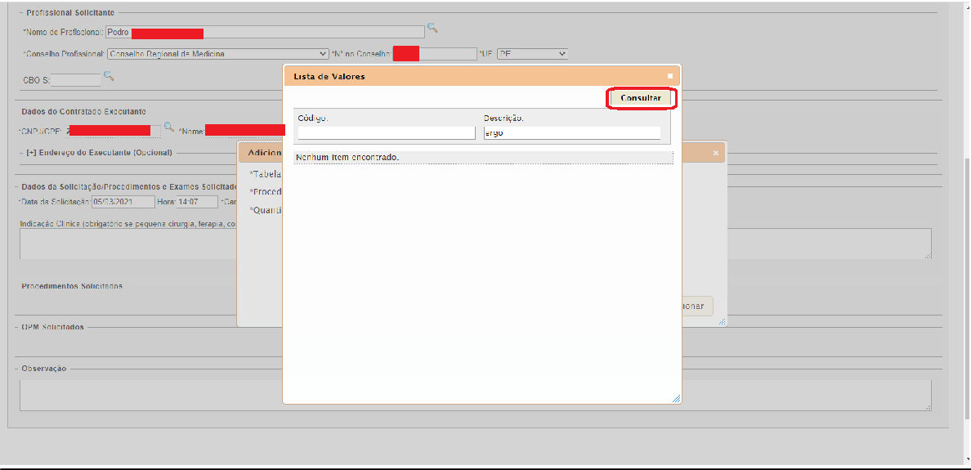
Serão apresentados os procedimentos que se enquadrarem no critério de pesquisa.
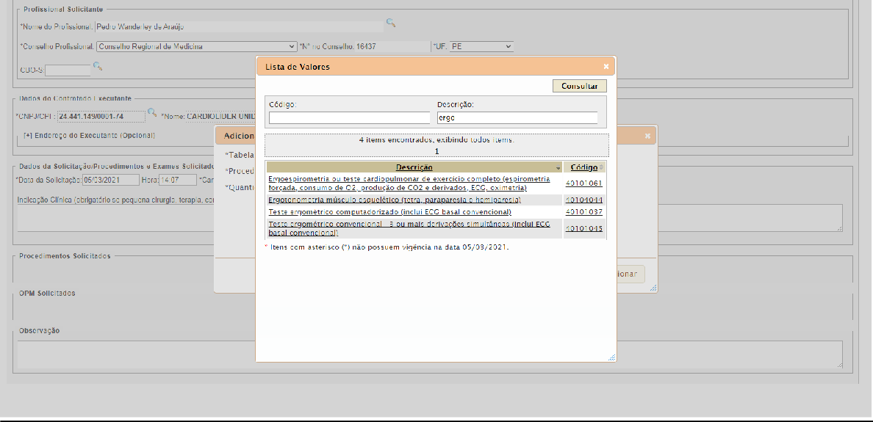

Clique no procedimento desejado para retornar à tela anterior e adicionar a quantidade. Depois clique em adicionar.
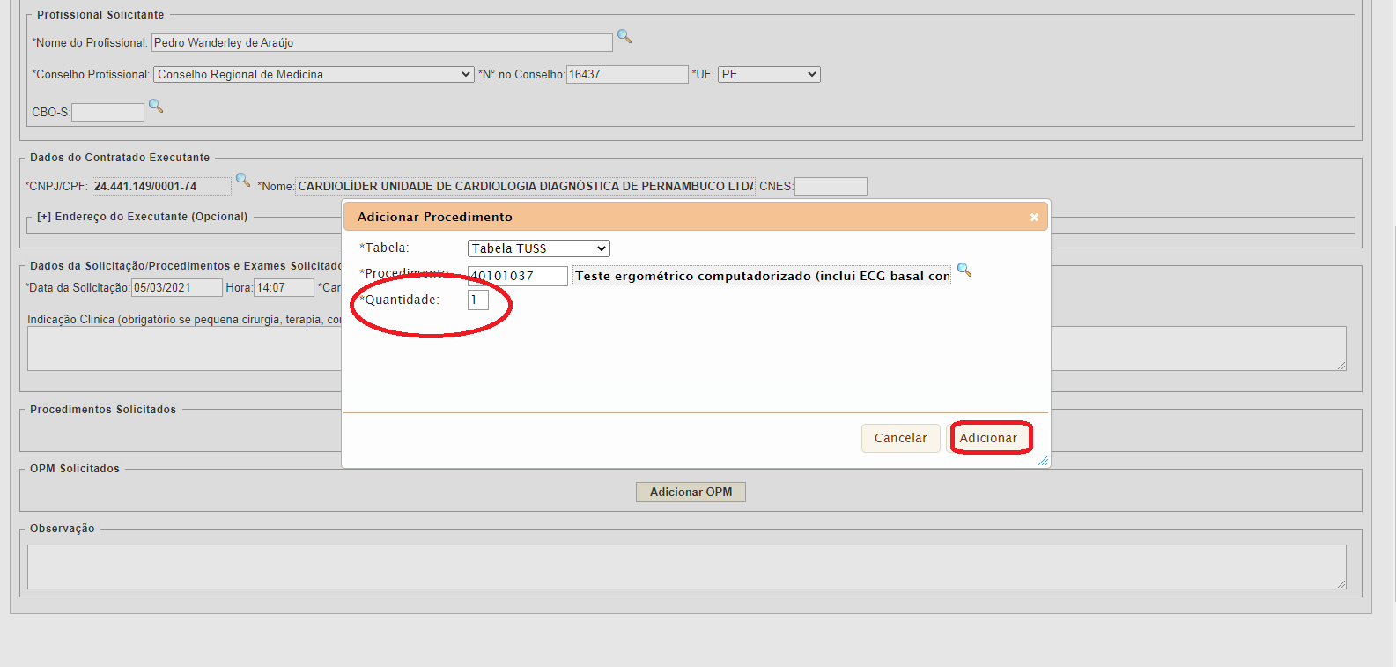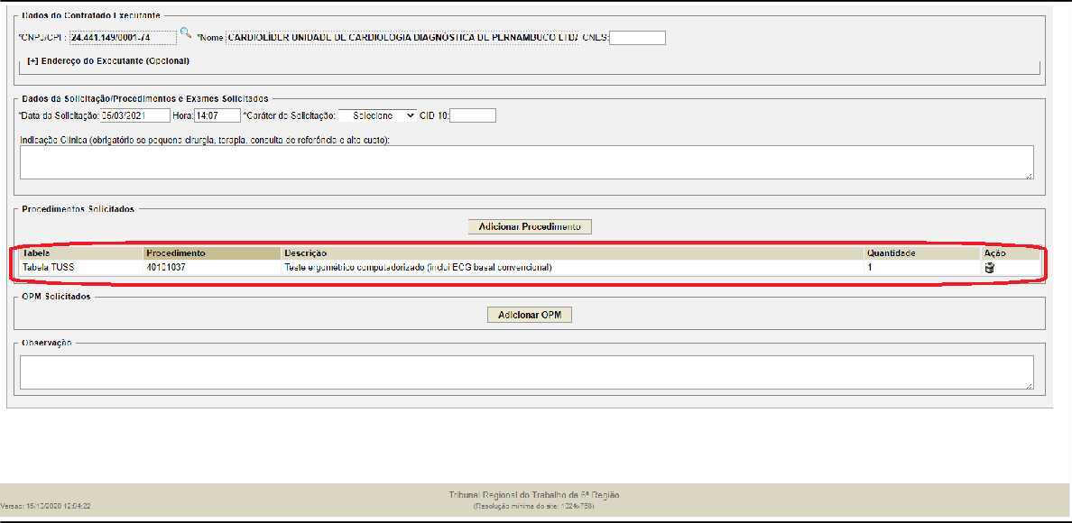
Repita os passos acima descritos até que todos os procedimentos envolvidos tenham sido incluídos na guia.
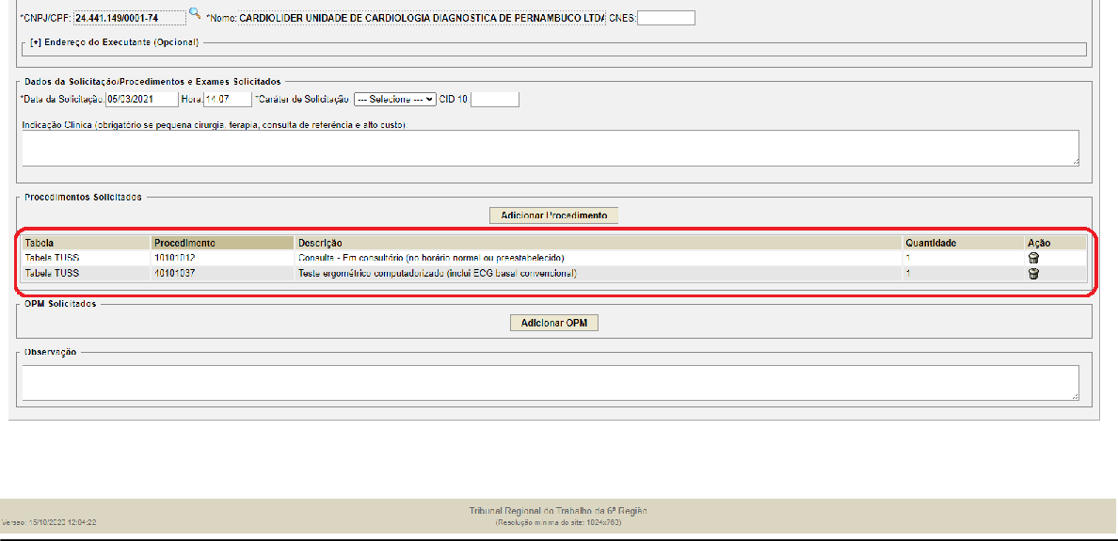

Se for o caso, da mesma forma devem ser preenchidos os materiais, medicamentos e OPMEs utilizados, clicando em Adicionar OPM.
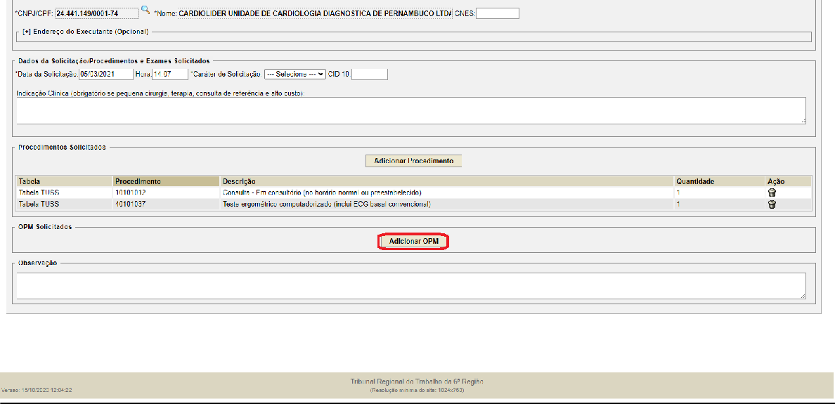
Escolha a tabela à qual está vinculado o produto: Tabela TRT6-SAÚDE para os itens acordados, Tabela Brasíndice ou Tabela SIMPRO, insira o item, a quantidade e o respectivo valor, conforme negociação, e clique em Adicionar.
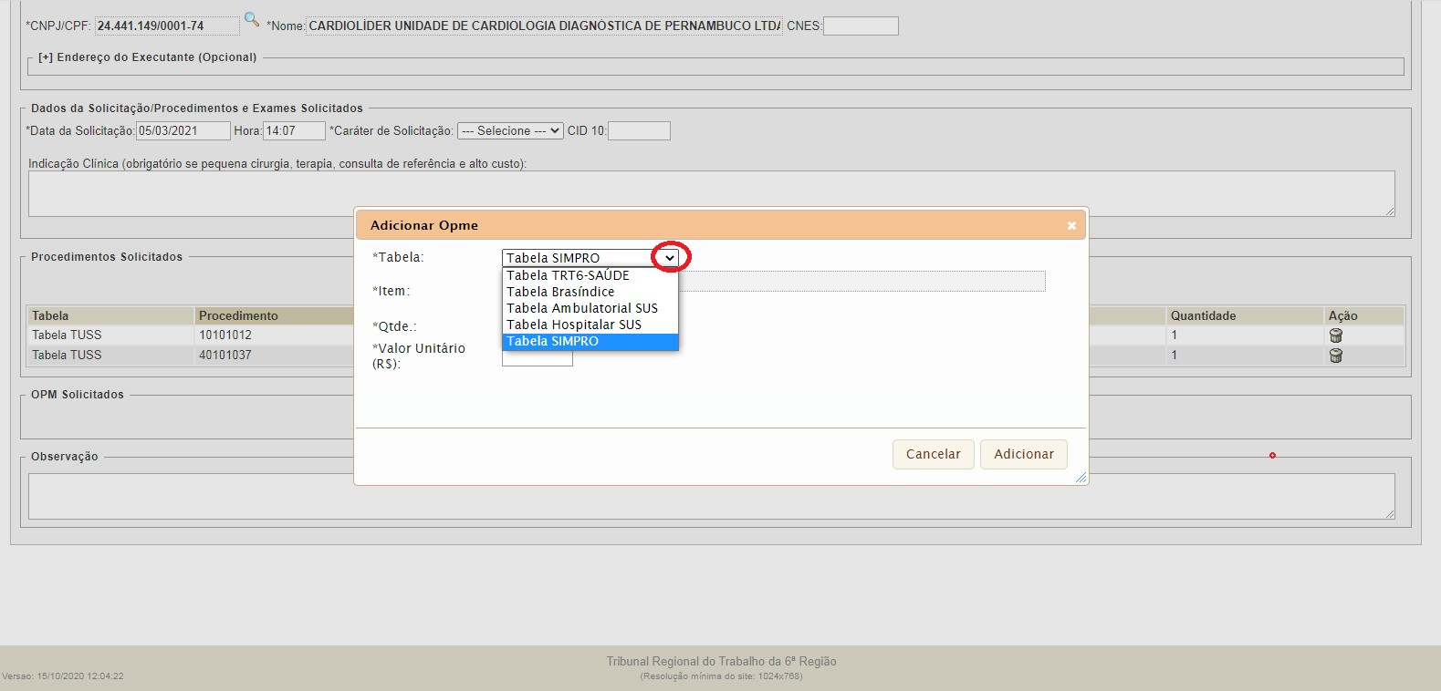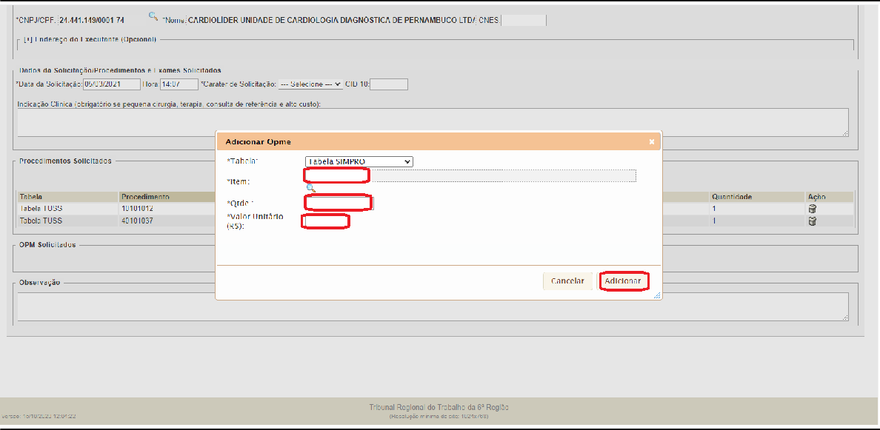

Uma vez inseridos todos os procedimentos, medicamentos, descartáveis e ou OPMEs, clique em Salvar.
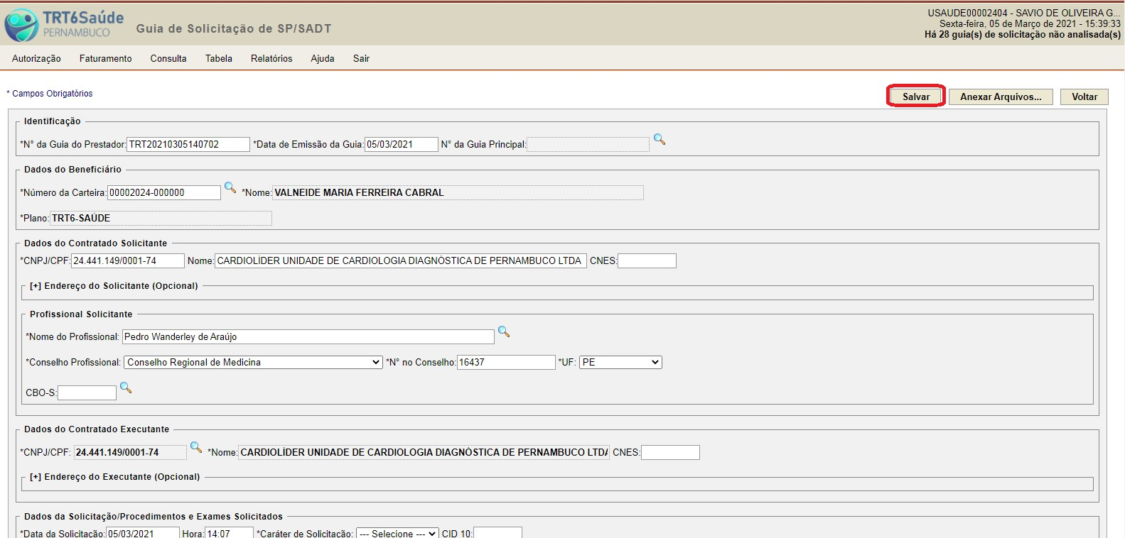
Caso não haja nenhum procedimento e ou material que necessite de autorização prévia, aparecerá a mensagem de que a guia foi autorizada automaticamente e esta deverá ser apresentada ao beneficiário para assinatura.
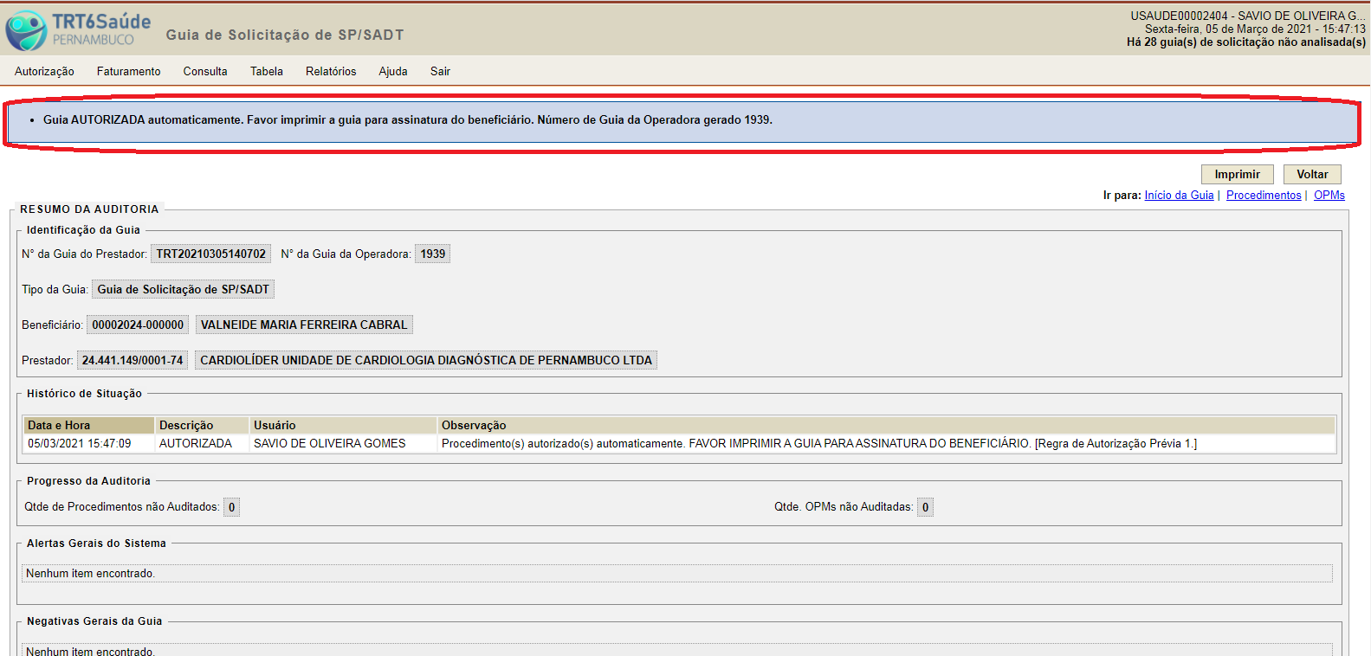

Do contrário, aparecerá uma tela com a mensagem de que a guia foi salva com sucesso e com a orientação para anexar pedido médico:
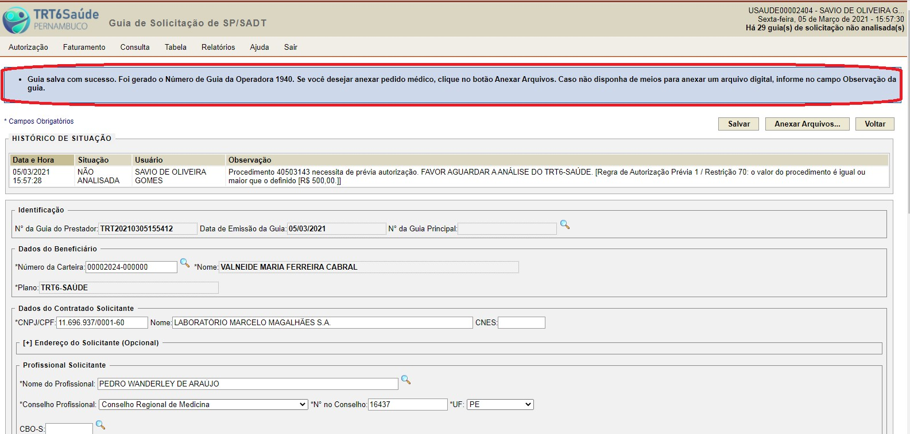
Clique em Anexar Arquivos.
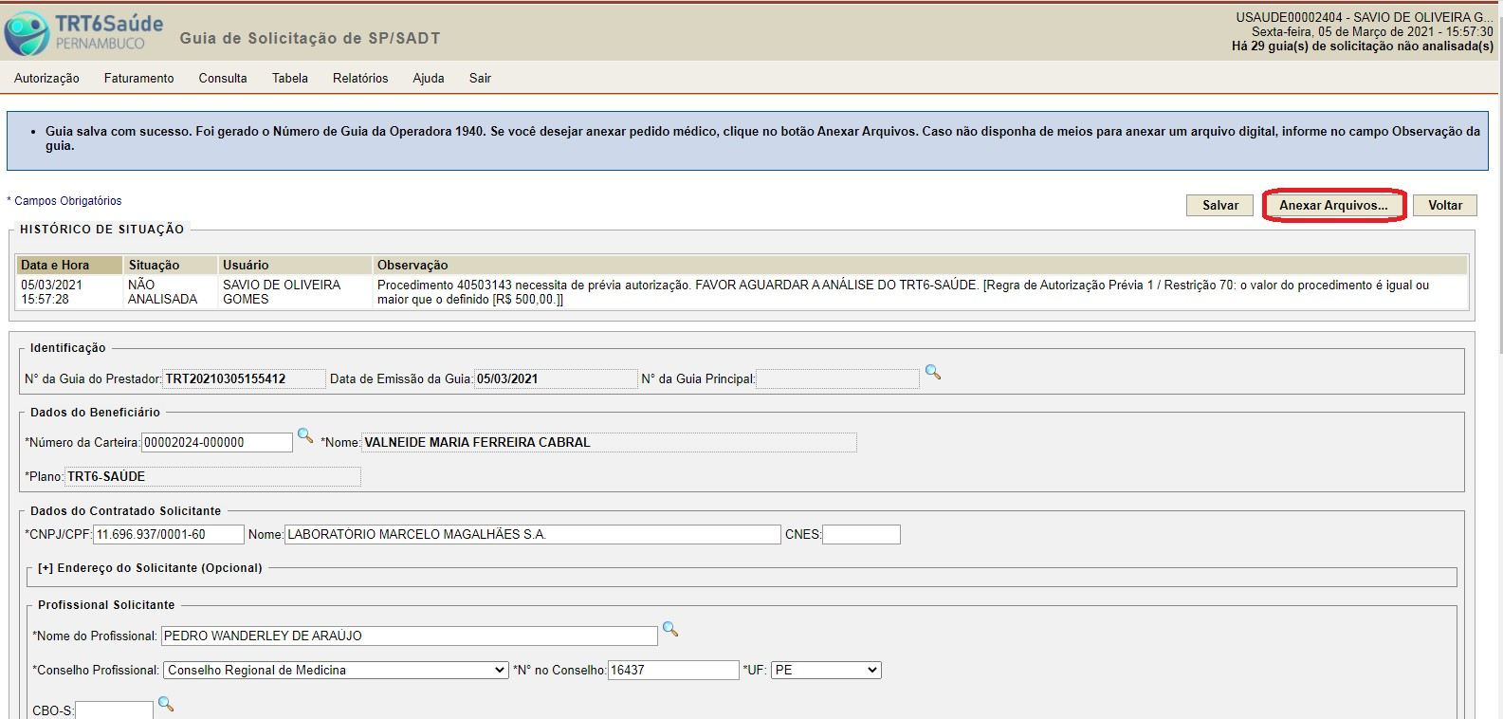
Surgirá uma caixa de diálogo com a mensagem de que a página será fechada para que o arquivo seja anexado. Clique em OK.
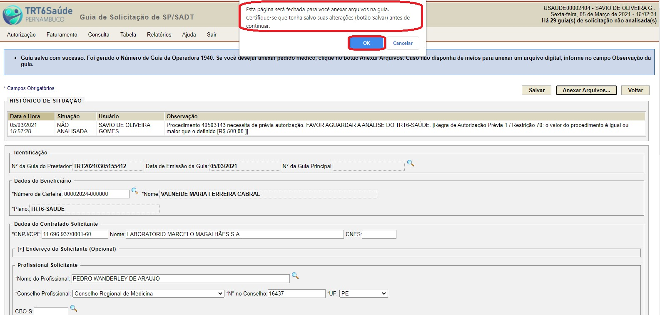

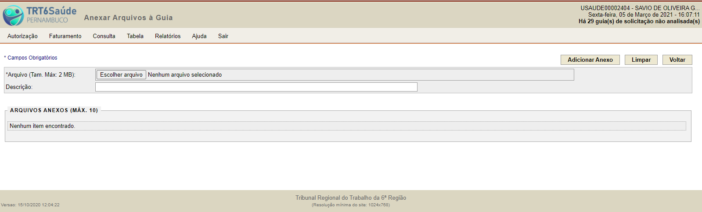
Aparecerá a seguinte tela:

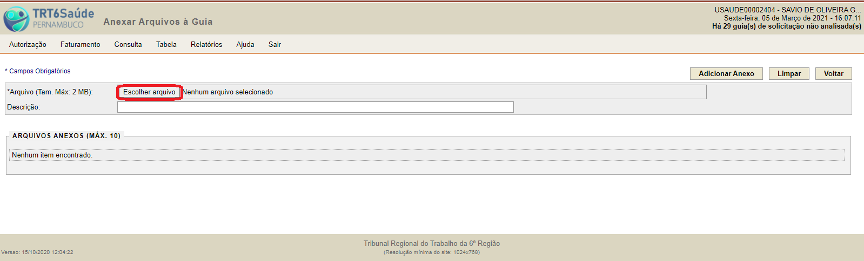
Clique em Escolher arquivo.

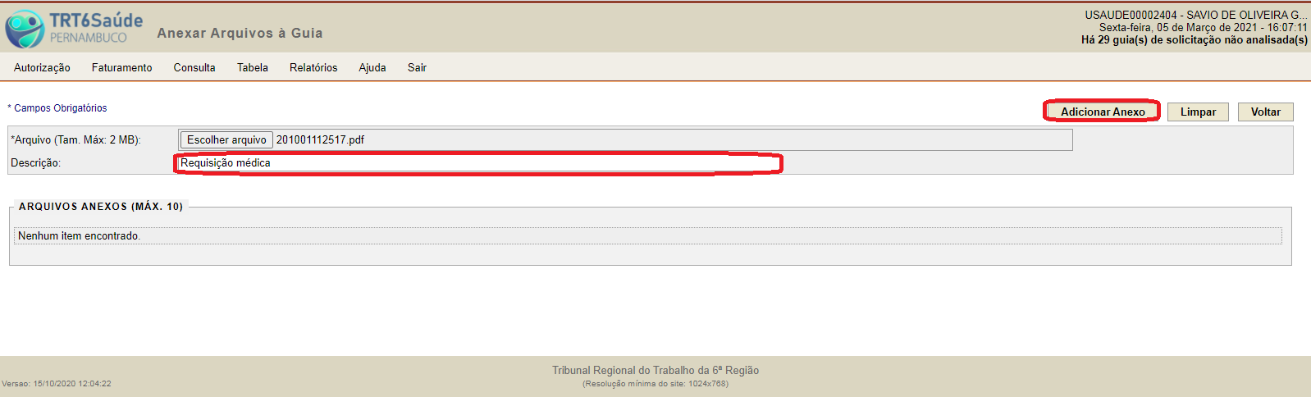
Selecione o arquivo desejado e insira a descrição no campo respectivo e depois clique em Adicionar Anexo.

Clique em Voltar.
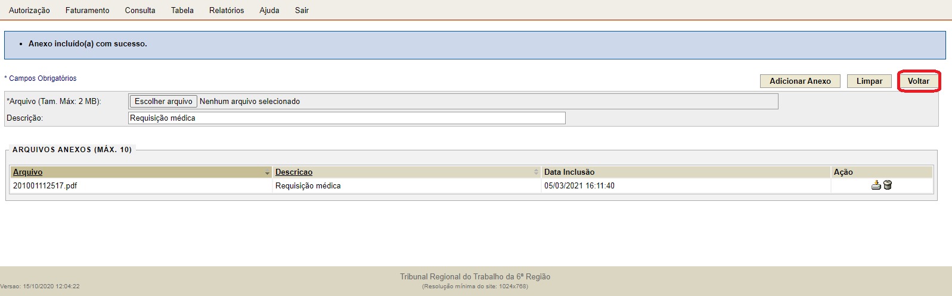

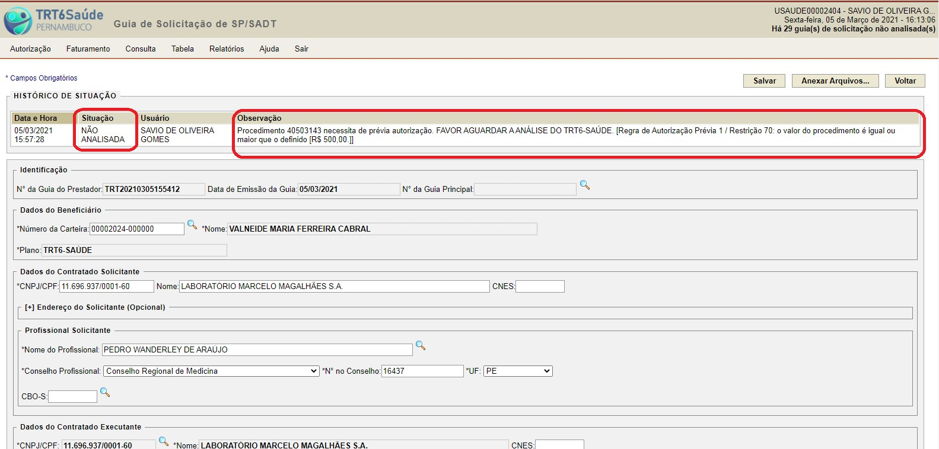
Surgirá o histórico de situação da guia, com a indicação de NÃO ANALISADA.

Após a análise pela auditoria a descrição no histórico de situação da guia mudará para AUTORIZADA, AUTORIZADA COM NEGATIVA, NEGADA ou DEVOLVIDA PARA CORREÇÃO. Neste
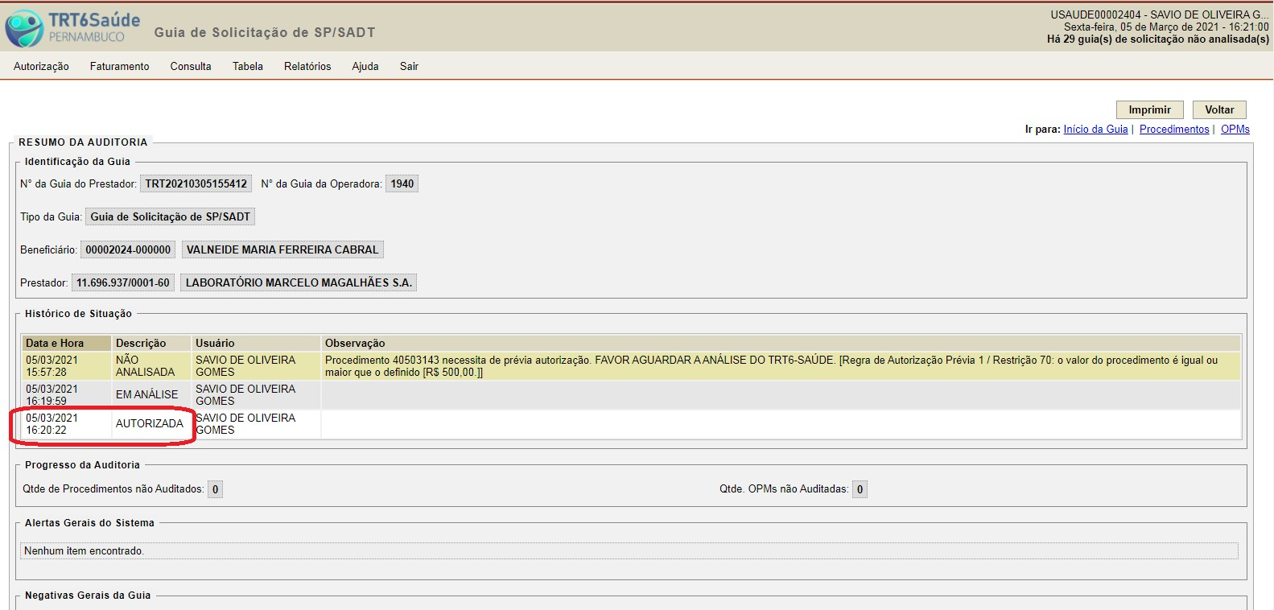
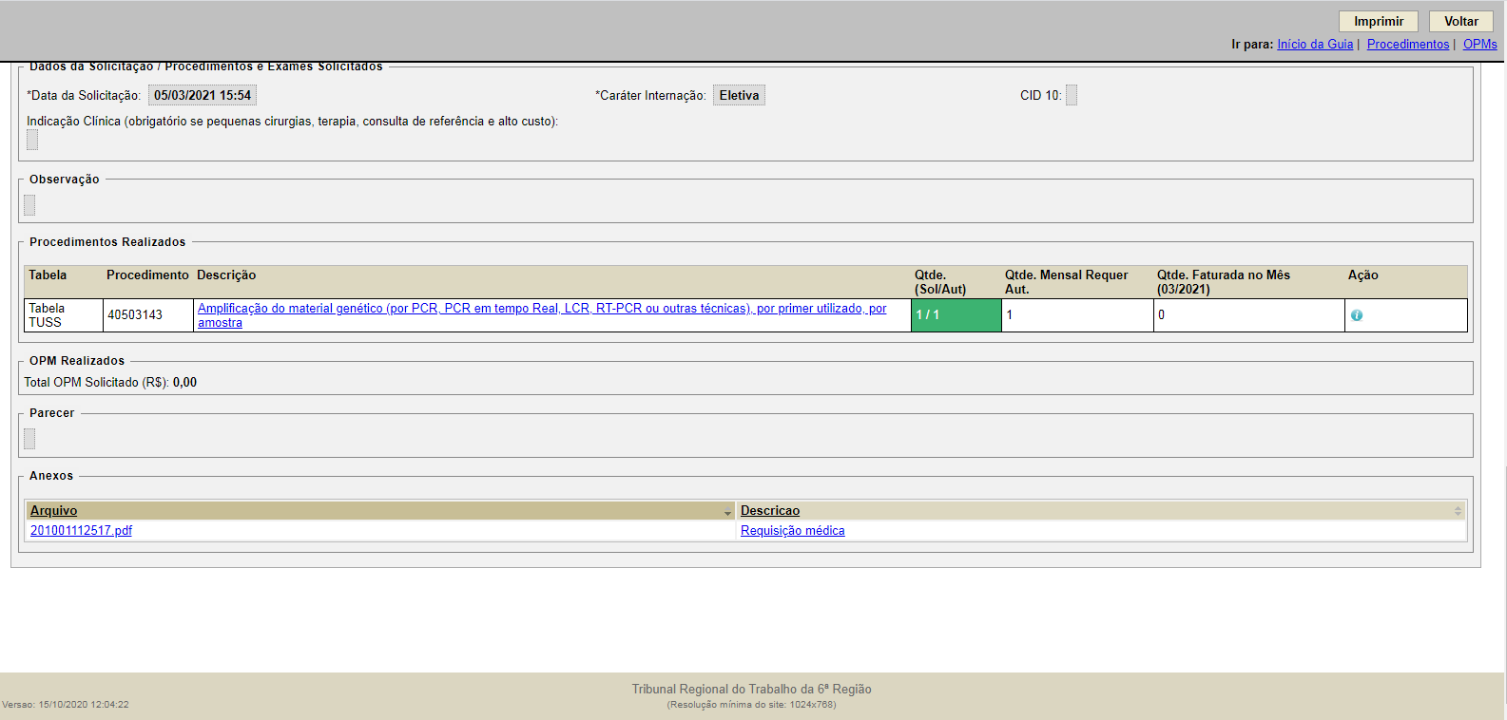
último caso devem ser feitos os ajustes indicados pela auditoria e deve-se devolver a guia para nova análise.

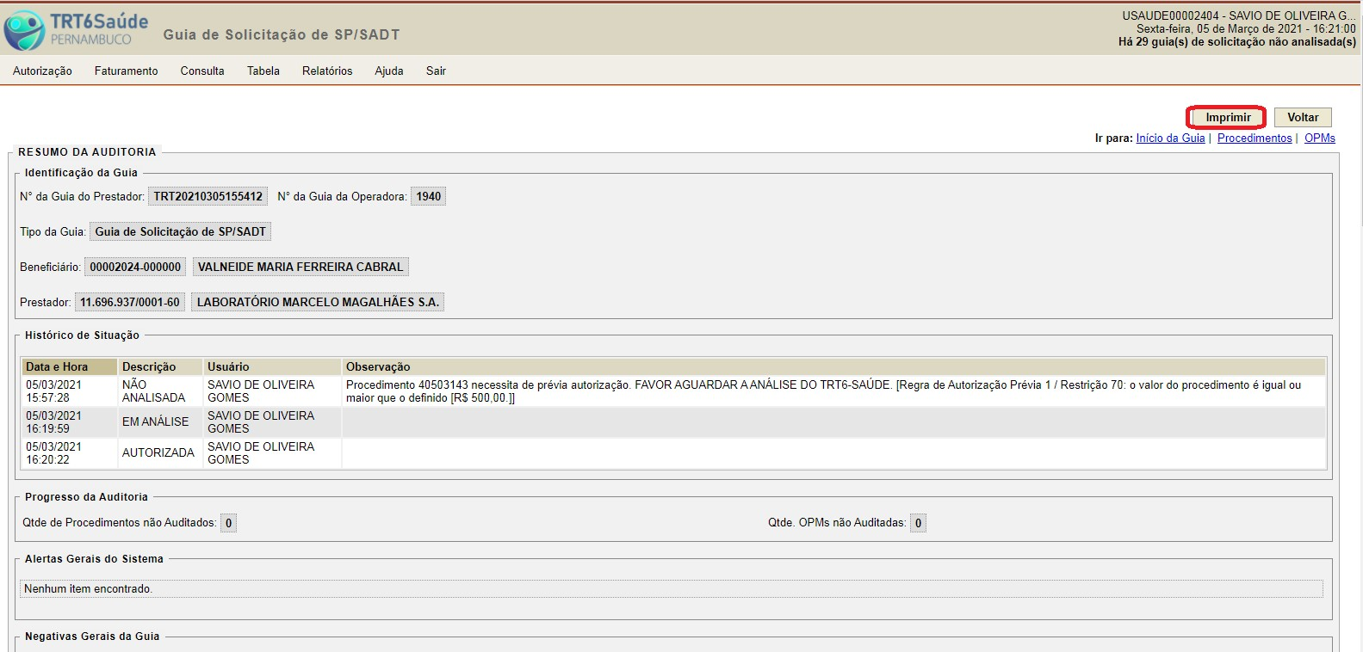
Após a análise pela auditoria a guia poderá ser impressa clicando em Imprimir e deverá ser apresentada ao beneficiário para assinatura.

